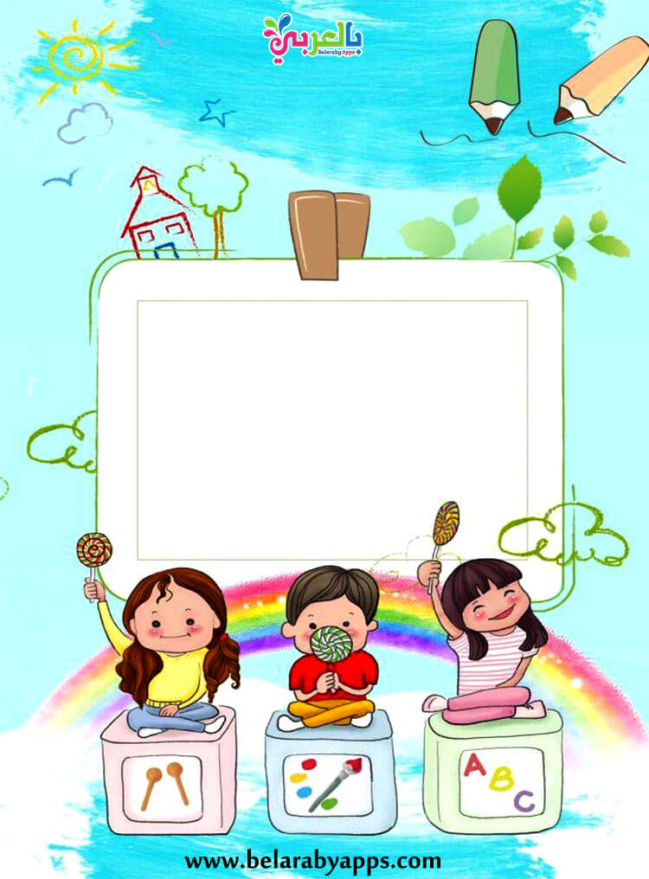

Македонски јазик-Активности

04.05-08.05.2020

1. Дознаваме за Гоце Делчев

2. Текст “Се појави чуден човек”

3. Песна “Горо ле горо”

4. Текст “Кошулата на среќниот човек”

5. Подготви се за дискусија

sonjaigodzi@yahoo.com